Министерство образования и молодёжной политики
Свердловской области

Государственное автономное профессиональное образовательное учреждение Свердловской области «Красноуфимский аграрный колледж»
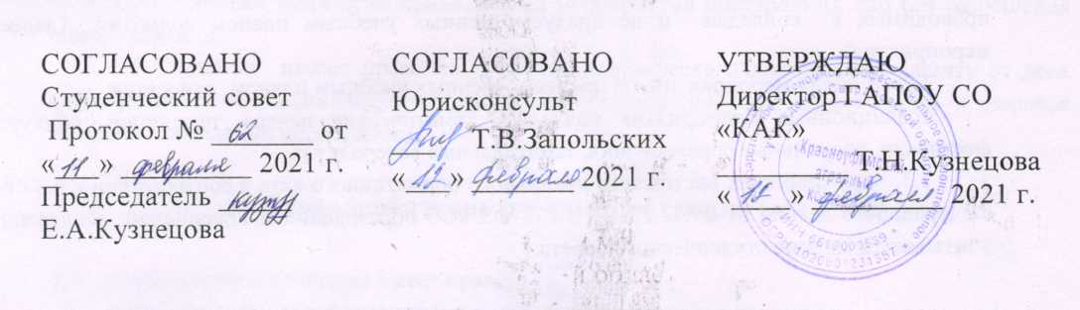

ПОЛОЖЕНИЕ
о внеклассных мероприятиях

Красноуфимск 2021 г.
1. Общие положения
Настоящее Положение разработано в соответствии с частью 4 статьи 34 Федерального закона от 29.12.2012 № 273- ФЗ «Об образовании в Российской Федерации».
1.1 Настоящее Положение определяет порядок посещения студентами государственного автономного профессионального образовательного учреждения Свердловской области «Красноуфимский аграрный колледж» (далее – колледж) по своему выбору мероприятий, проводимых в колледже и не предусмотренных учебным планом колледжа (далее – мероприятия).
1.2. К числу мероприятий, не предусмотренных учебным планом, относятся:
традиционные мероприятия колледжа, тематические вечера, праздники, конкурсы, фестивали, спортивные соревнования, танцевальные вечера и т.п.
1.3. При принятии настоящего локального нормативного акта в соответствии с ч.3 ст.30 Федерального закона от 29.12.2012 № 273-ФЗ «Об образовании в Российской Федерации» учитывается мнение студенческого совета.

2.Правила проведения мероприятий
2.1. За неделю до проведения мероприятия до сведения студентов должна быть доведена следующая информация:
- о форме проведения мероприятия;
- о составе студентов, участвующих в мероприятии;
- о программе мероприятия, времени его начала;
- особые требования к подготовке и проведению мероприятия.
Информация до студентов доводится классным руководителем, либо педагогом-организатором в устной форме или в форме плаката-объявления.
2.2. Перед проведением мероприятия классный руководитель объявляет правила поведения во время мероприятия, при необходимости проводит со студентами своей группы инструктажи по пожарной безопасности и (или) техники безопасности или иные.
2.3. Присутствие на внеклассных мероприятиях лиц, не обучающихся в колледже допустимо только с разрешения администрации.
2.4. Доступ на мероприятие запрещен лицам в состоянии алкогольного, наркотического или иного опьянения.
2.5. На мероприятие также не допускаются студенты, имеющие неопрятный вид, не соответствующий формату и имиджу мероприятия. (Администрация колледжа оставляет за собой право оценивать соответствие внешнего вида посетителей формату и имиджу мероприятия).
2.6 Вход посетителей на мероприятие после его начала разрешается только по согласованию с ответственным за проведение мероприятия лицом, либо дежурным преподавателем.
2.7 Посетители, нарушившие настоящие Правила, могут быть не допущены к другим мероприятиям, проводимым в колледже.

3. Права и обязанности студентов
3.1 Студенты обязаны выполнять требования организаторов мероприятий по соблюдению норм и правил поведения во время мероприятия.
3.2 Студенты обязаны во время проведения мероприятия соблюдать правила техники безопасности, Правила внутреннего распорядка для обучающихся.
3.3 Студенты обязаны незамедлительно сообщать администрации, классному руководителю, педагогу-организатору или любому преподавателю (сотруднику) колледжа о случаях обнаружения подозрительных предметов, вещей, о случаях возникновения задымления или пожара.
3.4 Студентам запрещено приводить на мероприятия посторонних лиц без разрешения администрации.
3.5 Студенты имеют право на уважение человеческого достоинства, защиту от всех форм физического и психического насилия, оскорбления личности, охрану жизни и здоровья во время проведения мероприятий.

4. Права и обязанности администрации колледжа

4.1 Администрация колледжа имеет право:
устанавливать возрастные ограничения на посещение мероприятия;
устанавливать запрет на пользование мобильной связью во время мероприятия;
устанавливать посещение отдельных мероприятий по входным билетам;
4.2 Классный руководитель дежурной по колледжу учебной группы обязан:
лично присутствовать на общих мероприятиях колледжа;
обеспечивать доступ студентов на мероприятие;
осуществлять контроль за соблюдением участниками, зрителями и гостями в месте проведения мероприятия правопорядка, дисциплины поведения и настоящего Положения;
обеспечивать совместно с другими классными руководителями эвакуацию посетителей в случае угрозы возникновения чрезвычайных ситуаций.

